核科学技术学院院徽设计大赛圆满成功

获奖名单：
一等奖：张奎文
二等奖：陈东娜、杨坤
三等奖：薛玮玮、李贵生、周峰&杨洋
最佳人气奖：程汉龙
最佳创意奖：杨羽
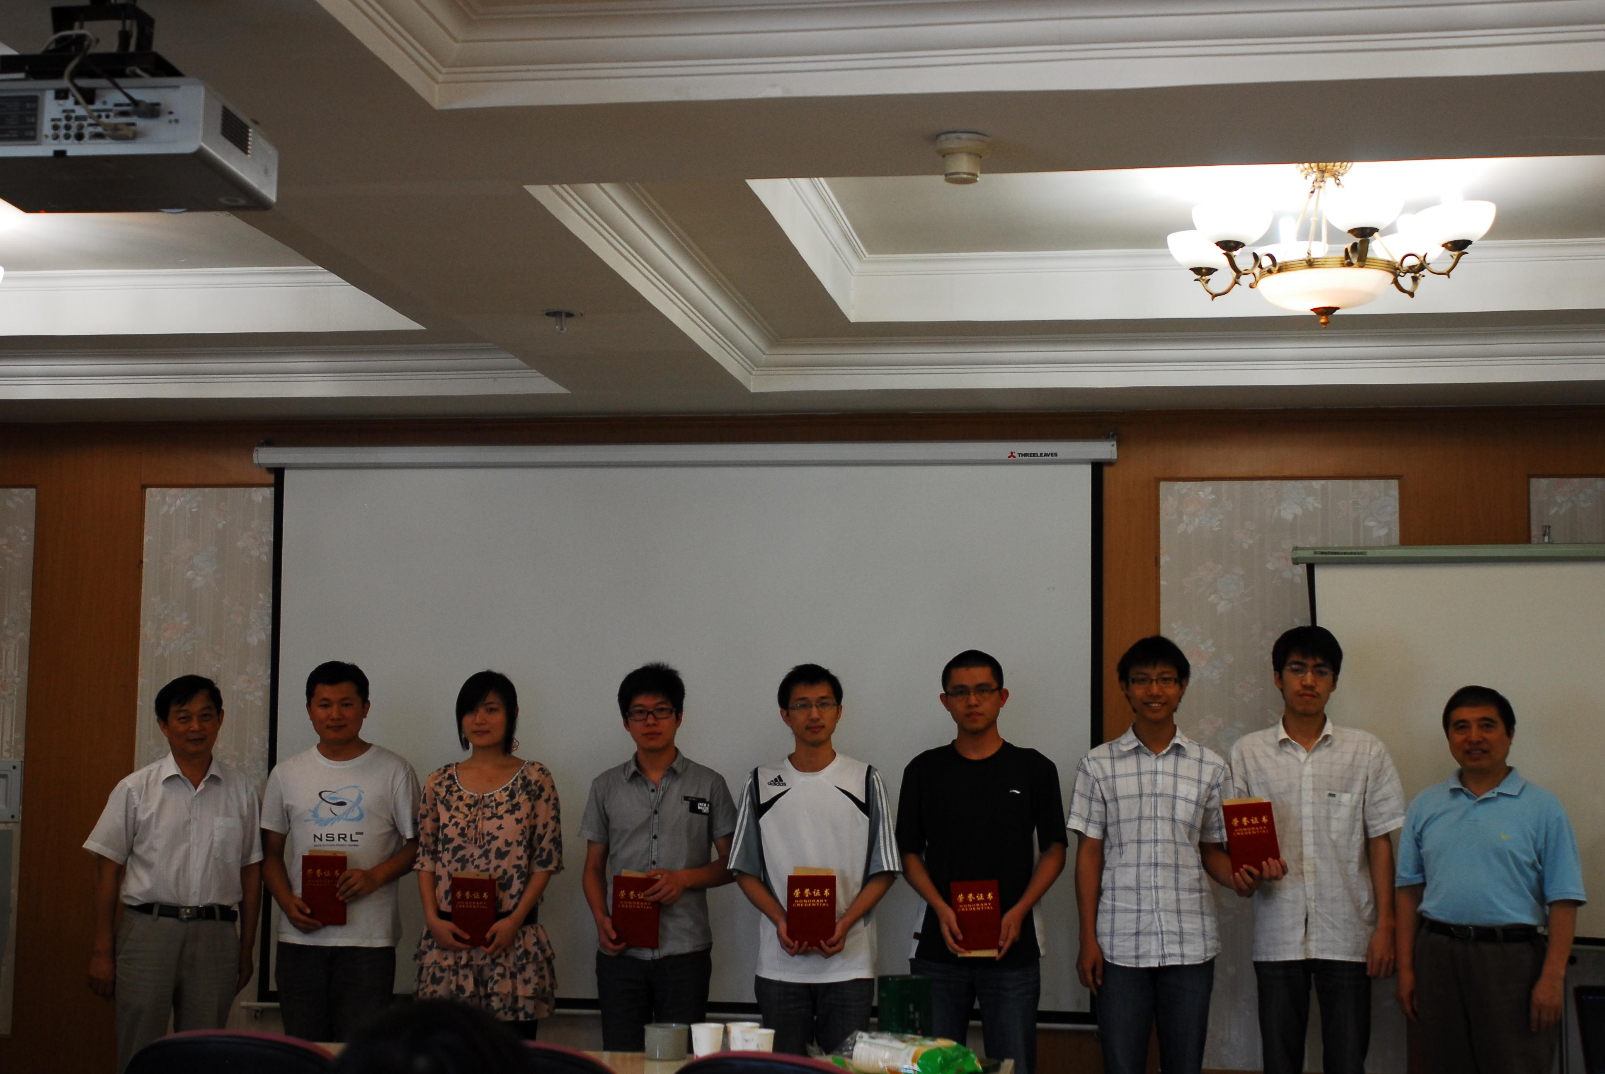
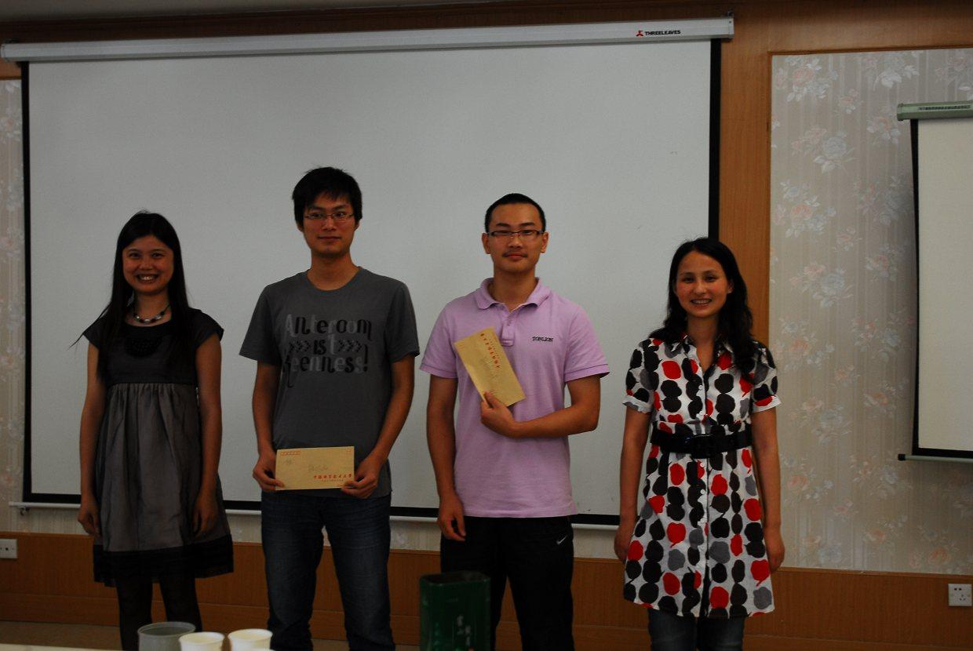
在为各位获奖选手颁发了奖品和荣誉证书后，盛六四老师和董赛老师都发表了热情洋溢的讲话，他们说明了院徽设计的意义，感谢大家对本次活动的支持，并希望大家以后能继续多多关注学院大事、参与学生活动，展现核科学技术学院良好的学生风采。
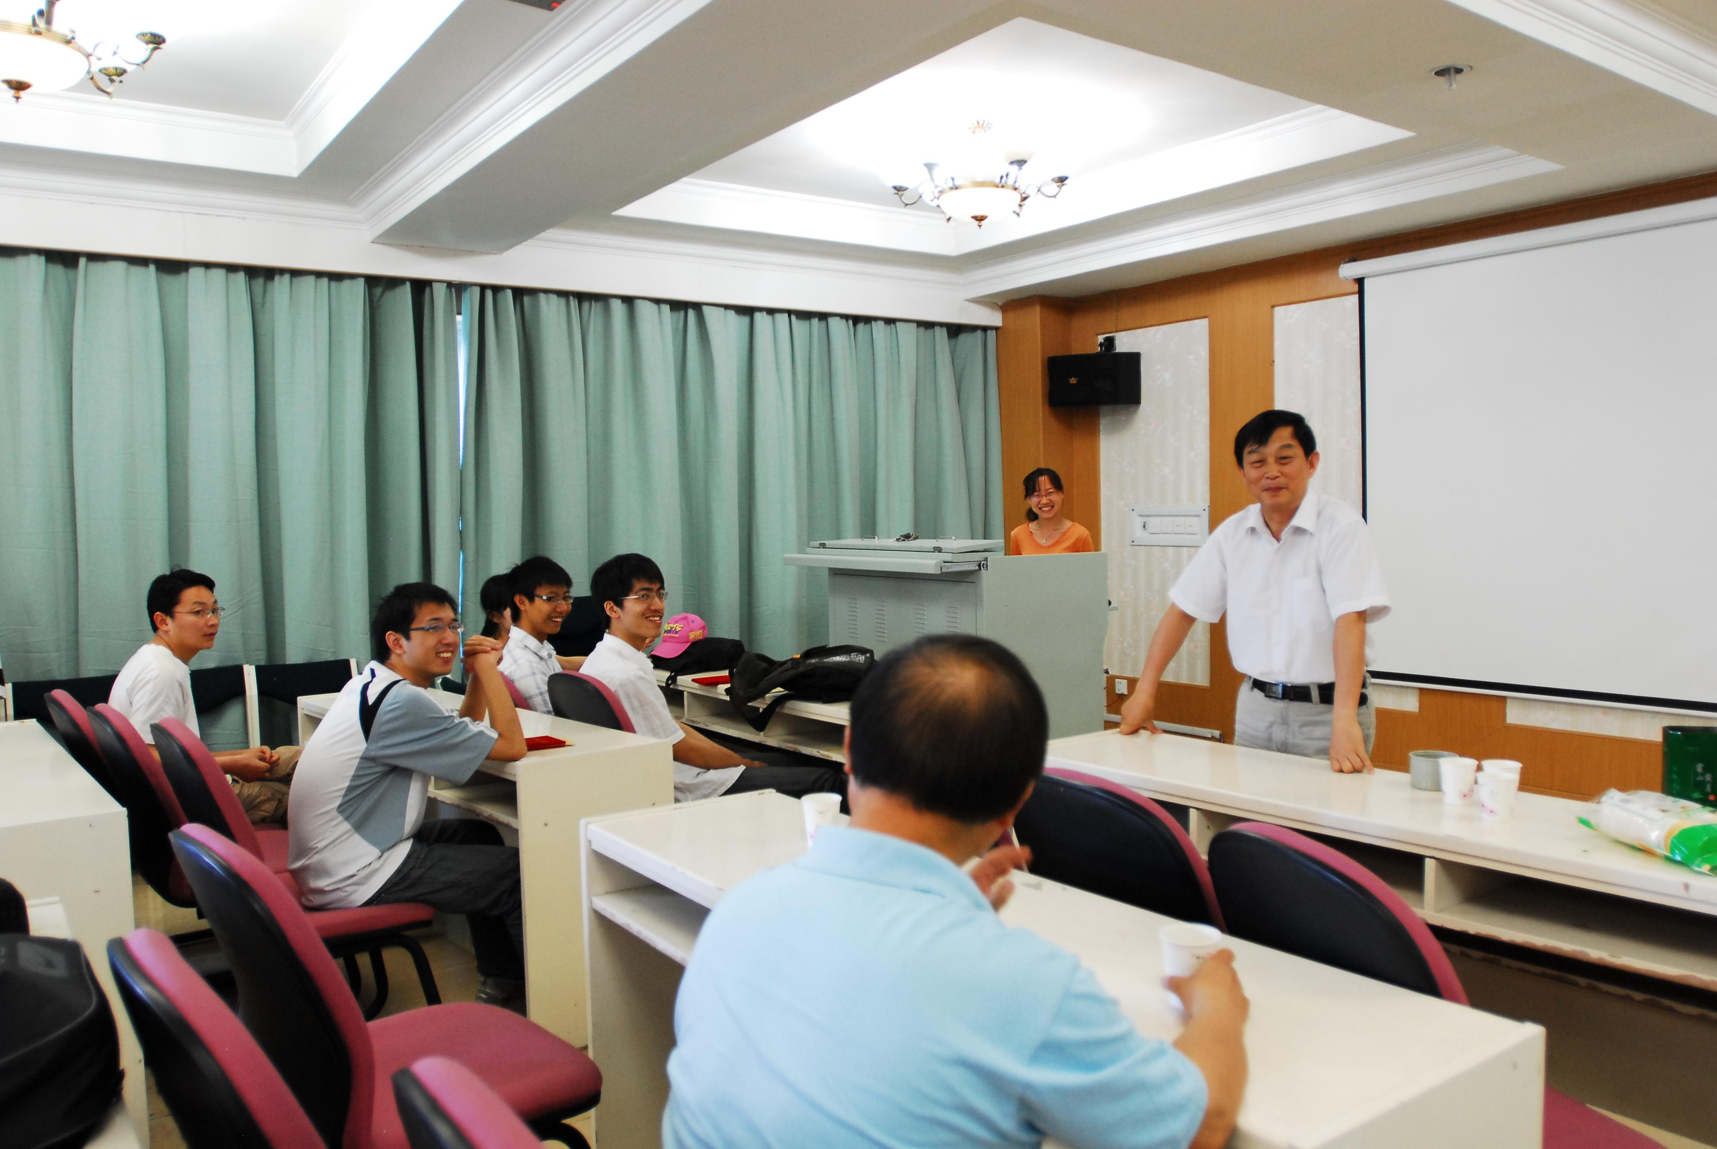
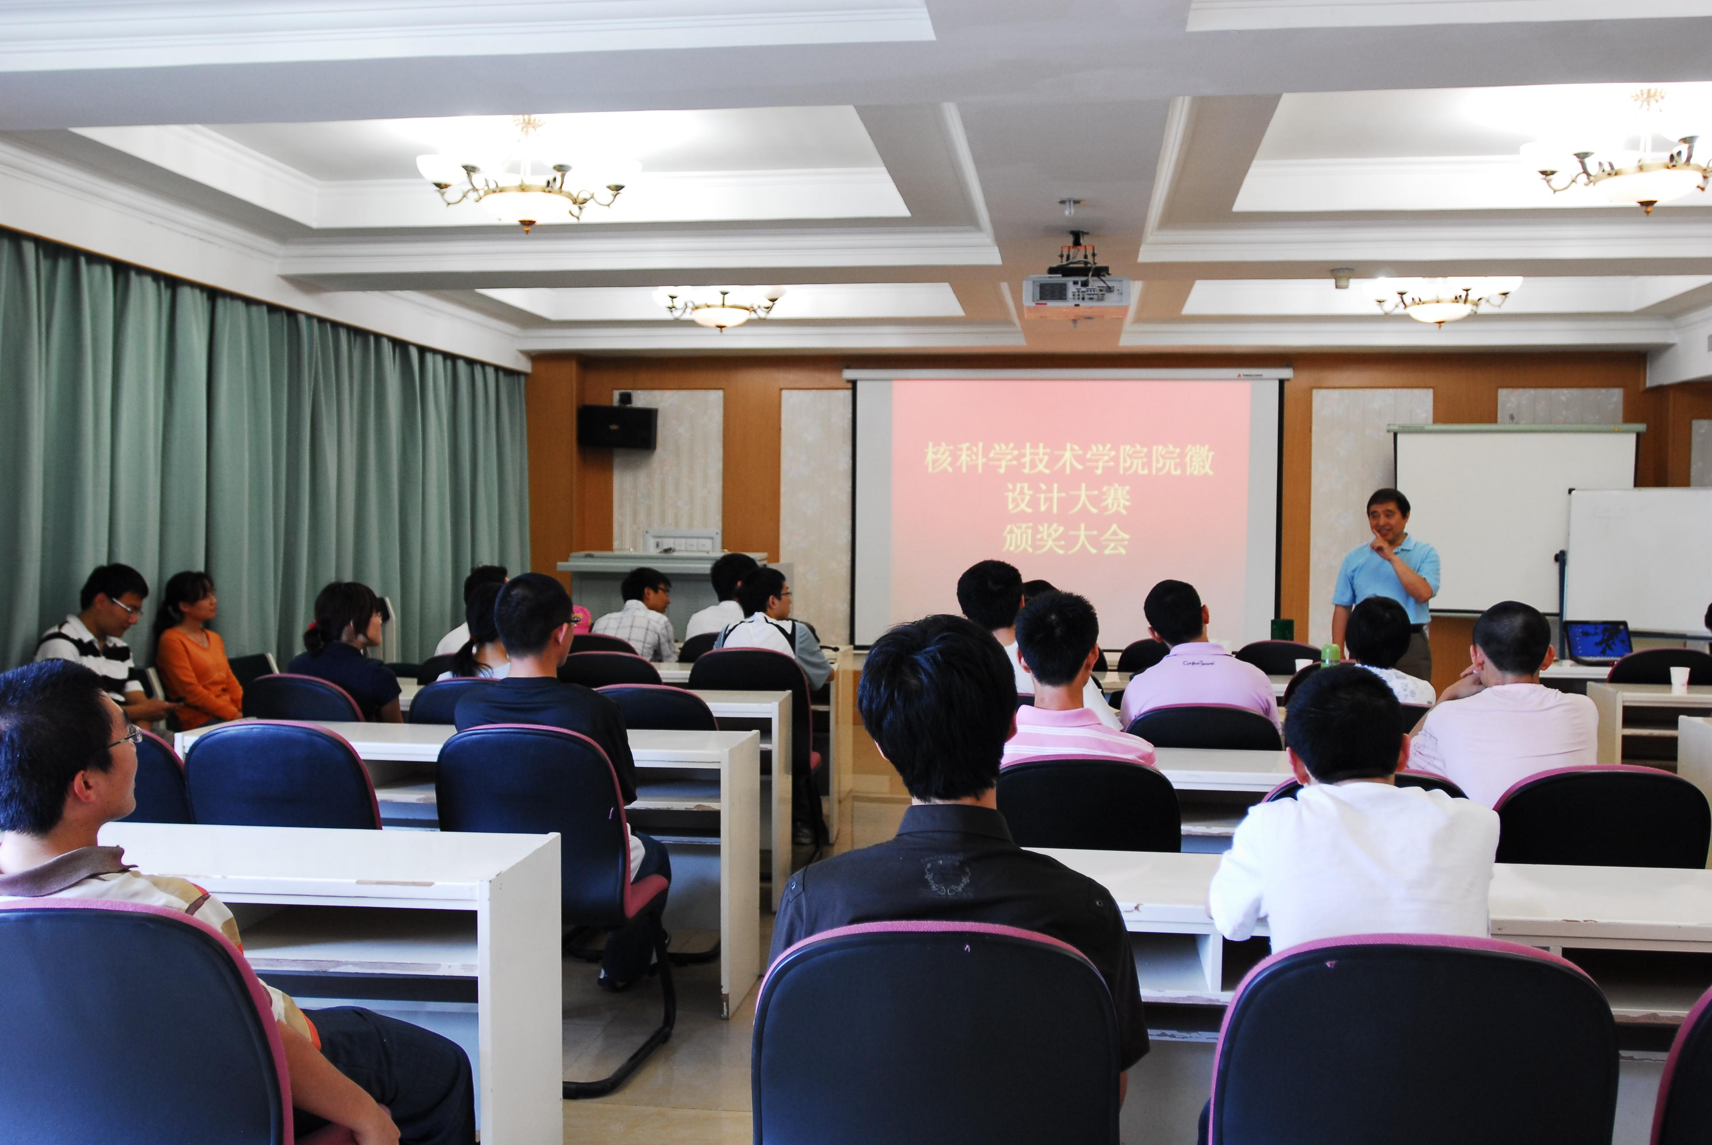
本次院徽设计大赛得到了核科学技术学院的大力支持，通过学院团总支、研究生会、学生会的通力合作组织，众多选手热心参与，大赛取得了圆满成功！

